Оформление и ведение графиков отпусков

Надання відпустки є обов'язком власника, визначеним Кодексом законів про працю України (далі – КЗпП України) та Законом України «Про відпустки». При цьому працівники не мають право використовувати відпустки в час, визначений ними за своїм розсудом.
Черговість надання відпусток визначається графіком, який затверджується власником або уповноваженим ним органом за погодженням з виборним органом первинної профспілкової організації (профспілковим представником) (ст. 79 КЗпП та ст. 10 Закону України «Про відпустки»).
Складання графіка відпусток здійснюється в такому порядку:
1. З'ясування волевиявлення працівника щодо періоду надання відпустки у поточному році.
2. Узгодження графіка відпусток – створення зведеного графіка відпусток.
3.Погодження графіка відпусток з виборним органом первинної профорганізації (профспілковим представником).
4. Затвердження графіка відпусток керівником підприємства (установи, організації).
На сьогодні законодавством України не передбачено типової/примірної форми графіка відпусток та не встановлено строк затвердження графіків надання відпусток. Тому кожне підприємство (установа, організація) має право скласти його у довільній формі або розробити власну форму графіка відпусток.
Однак, в Україні продовжують діяти Типові правила внутрішнього трудового розпорядку для робітників та службовців підприємств, установ, організацій, затверджені постановою Держкомпраці СРСР від 20.07.1984 року № 213 (далі — Типові правила). Пункт 20 Типових правил передбачає, що графіки відпусток складаються на кожний робочий рік не пізніше 5 січня.
Зазвичай, графік відпусток містить наступні реквізити: № п/п; П.І.Б працівника; посада, професія; вид відпустки; кількість календарних днів відпустки; дата надання відпустки за планом; підпис працівника.
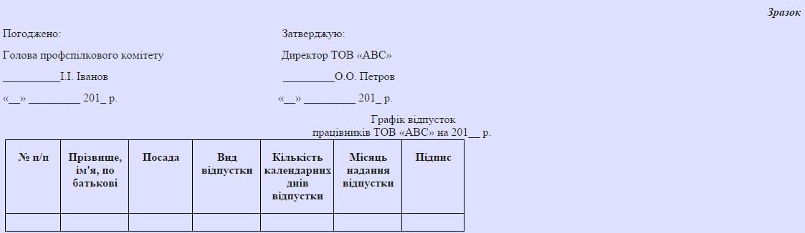
Вище наведений приклад однієї з форм графіка відпусток, яку за потреби можна розширити. Також, побажання працівників щодо термінів відпусток можуть бути оформлені у вигляді заяв чи зазначені в опитувальних листах. Тому може бути зазначено місяць, або - конкретну дату.
До графіка відпусток варто включати не лише щорічні, а й інші оплачувані додаткові відпустки (в т.ч. додаткові відпустки одиноким матерям та особам, які мають дітей), що надаються протягом календарного року, а також дні відпустки, невикористані працівником у минулому році.
За домовленістю сторін відпустку можна планувати частинами. При поділі відпустки на частини варто враховувати, що одна основна безперервна її частина має становити не менше 14 календарних днів. При цьому ця частина відпустки не обов’язково повинна бути першою її частиною. Зазначеною нормою передбачено можливість поділу щорічної відпустки на частини, а не обов’язок роботодавця поділити її на частини на бажання працівника.
У графіках відпусток зазвичай не встановлюється конкретна дата початку відпустки, а визначається місяць початку використання відпустки або два місяці: місяць початку відпустки і місяць її закінчення.
Дата початку відпустки в межах, установлених графіком, погоджується між працівником і власником. При цьому на власника покладається обов'язок повідомити працівника про дату початку відпустки не пізніше ніж за два тижні до встановленого графіком терміну.
Якщо у графіку відпусток зазначено конкретні дати початку відпусток працівників, то окремо повідомляти їм ці дати не треба.
При складанні графіка враховуються інтереси виробництва, особисті інтереси працівників та наявність можливостей для відпочинку.
Крім того, необхідно враховувати, що право працівника на щорічні основну та додаткові відпустки повної тривалості у перший рік роботи настає після закінчення шести місяців безперервної роботи на даному підприємстві.
Щорічні відпустки за другий та наступні роки роботи можуть бути надані працівникові в будь-який час відповідного робочого року.
Щорічні додаткові відпустки за бажанням працівника можуть надаватись одночасно з щорічною основною відпусткою або окремо від неї.
Загальна тривалість щорічних основної та додаткових відпусток не може перевищувати 59 календарних днів, а для працівників, зайнятих на підземних гірничих роботах, - 69 календарних днів.
Щорічні основна та додаткові відпустки надаються працівникові з таким розрахунком, щоб вони були використані, як правило, до закінчення робочого року.
При складанні графіка надання відпусток має враховуватися ряд категорій працівників, яким надається право на одержання відпустки за їх бажанням у зручний для них час, а саме:
1) особам віком до вісімнадцяти років;
2) інвалідам;
3) жінкам перед відпусткою у зв'язку з вагітністю та пологами або після неї;
4) жінкам, які мають двох і більше дітей віком до 15 років або дитину-інваліда;
5) одинокій матері (батьку), які виховують дитину без батька (матері); опікунам, піклувальникам або іншим самотнім особам, які фактично виховують одного або більше дітей віком до 15 років за відсутності батьків;
6) дружинам (чоловікам) військовослужбовців;
7) ветеранам праці та особам, які мають особливі трудові заслуги перед Батьківщиною;
8) ветеранам війни, особам, які мають особливі заслуги перед Батьківщиною, а також особам, на яких поширюється чинність Закону України "Про статус ветеранів війни, гарантії їх соціального захисту" ;
9) батькам - вихователям дитячих будинків сімейного типу;
10) в інших випадках, передбачених законодавством, колективним або трудовим договором.
Графіки відпусток повинні доводитися до відома всіх працівників. Найзручніша форма доведення їх до відома - це вивішування їх для загального ознайомлення в приміщеннях підприємств, установ, організацій та їх структурних підрозділів.
Законом України “Про відпустки” заборонено ненадання щорічних відпусток повної тривалості протягом двох років поспіль, а також ненадання їх протягом робочого року особам віком до 18 років та працівникам, які мають право на щорічні додаткові відпустки за роботу із шкідливими і важкими умовами чи з особливим характером праці.
Якщо працівник відмовляється використати надане йому право на відпочинок (щорічну відпустку), роботодавець, оскільки рішення про надання чи ненадання відпустки належить тільки до його компетенції, має право в межах, установлених графіком відпусток, без заяви працівника видати наказ (розпорядження) про надання йому відпустки. Згідно зі ст. 139 КЗпП України працівники зобов’язані своєчасно і точно виконувати розпорядження (накази) роботодавця.
Головний спеціаліст з правової роботи облпрофради
Матвєєва Н.Є.

